Информация о проведенном демонтаже временного сооружения (металлическое ограждение, ворота, калитка), расположенного по адрес: г. Воронеж, СНТ «Домостроитель -1», уч. 20-7

№ | Адрес размещения | Дата демонтажа | Вид временного сооружения (наименование, фото) | Сведения о владельце (ИНН для юр. лиц и ИП, Ф.И.О., адрес)
1 | СНТ «Домостроитель -1», уч. 20-7 | 18.09.2025 | Металлическое ограждение, ворота, калитка  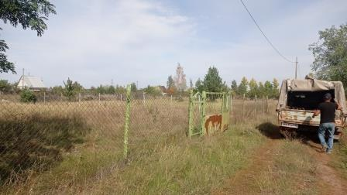  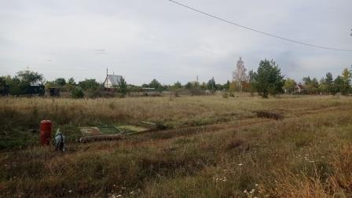  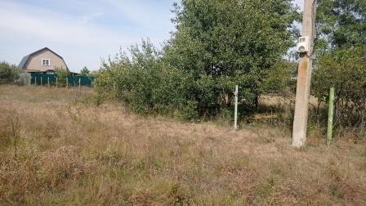  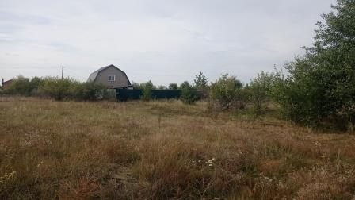  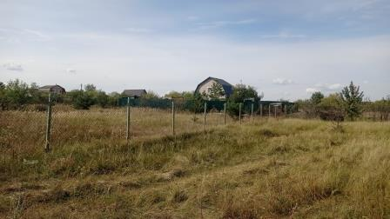  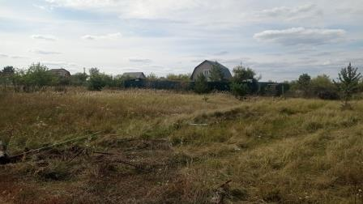 | Не установлен

